Zwrot podatku akcyzowego zawartego w cenie oleju napędowego wykorzystywanego do produkcji rolnej

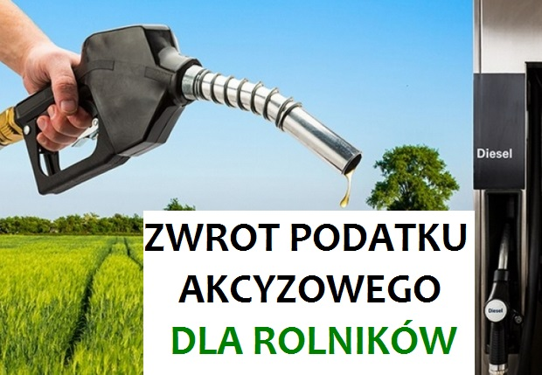

Każdy ROLNIK, który chce odzyskać część pieniędzy wydanych na olej napędowy używany do produkcji rolnej powinien zbierać faktury VAT.
W 2023 roku producenci rolni mogą składać wnioski o zwrot podatku akcyzowego zawartego w cenie oleju napędowego wykorzystywanego do produkcji rolnej w dwóch terminach:

- w terminie od 1 lutego 2023r. do 28 lutego 2023r. producent rolny składa wniosek o zwrot podatku akcyzowego wraz z fakturami VAT lub ich kopiami potwierdzonymi przez upoważnionego przez wójta pracownika Urzędu Gminy za zgodność z oryginałem, stanowiące dowód zakupu oleju napędowego do produkcji rolnej w okresie od 1 sierpnia 2022r. do 31 stycznia 2023r.

- w terminie od 1 sierpnia 2023r. do 31 sierpnia 2023r. producent rolny składa wniosek o zwrot podatku akcyzowego wraz z fakturami VAT lub ich kopiami potwierdzonymi przez upoważnionego przez wójta pracownika Urzędu Gminy za zgodność z oryginałem, stanowiące dowód zakupu oleju napędowego do produkcji rolnej w okresie od 1 lutego 2023r. do 31 lipca 2023r.

w ramach limitu zwrotu podatku określonego na 2023 rok.

Limit zwrotu podatku w 2023 roku wynosi:
132,00 zł * ilość ha użytków rolnych oraz 48,00 zł * średnia roczna liczba dużych jednostek przeliczeniowych bydła

Decyzję wydaje się w terminie 30 dni od dnia złożenia wniosku o zwrot podatku.
Wypłata zwrotu podatku akcyzowego przyznanego na podstawie decyzji, następuje w terminach:
- od dnia 3 do 28 kwietnia 2023r. w przypadku złożenia wniosku w pierwszym terminie,
- od dnia 2 do 31 października 2023r. w przypadku złożenia wniosku w drugim terminie,
przelewem na rachunek bankowy podany we wniosku lub gotówką w kasie urzędu gminy.

Procedura i warunki ubiegania się o zwrot podatku akcyzowego zawartego w cenie oleju napędowego zużywanego do produkcji rolnej w 2023 roku:

- W 2023 r. producent rolny może składać do wójta, burmistrza (prezydenta miasta) właściwego ze względu na miejsce położenia gruntów będących w posiadaniu lub współposiadaniu tego producenta rolnego (w tym dzierżawcy) wnioski o zwrot podatku akcyzowego zawartego w cenie oleju napędowego wykorzystanego do produkcji rolnej do wysokości limitu zwrotu określonego na 2023r., w dwóch terminach, tj.:

  - od 1 lutego 2023r. do 28 lutego 2023r. producent składa wniosek o zwrot podatku akcyzowego wraz z fakturami VAT (lub ich kopiami) dokumentującymi zakup oleju napędowego do produkcji rolnej w okresie od 1 sierpnia 2022r. do 31 stycznia 2023r.,

  - od 1 sierpnia 2023r. do 31 sierpnia 2023r. producent składa wniosek o zwrot podatku akcyzowego wraz z fakturami VAT (lub ich kopiami) potwierdzającymi zakup oleju napędowego do produkcji rolnej w okresie od 1 lutego 2023r. do 31 lipca 2023r.

- Za producenta rolnego uznaje się osobę fizyczną, osobę prawną lub jednostkę organizacyjną nieposiadającą osobowości prawnej, będącą posiadaczem gospodarstwa rolnego w rozumieniu przepisów o podatku rolnym.

- Za gospodarstwo rolne w rozumieniu przepisów ustawy o podatku rolnym uważa się obszar gruntów sklasyfikowanych w ewidencji gruntów i budynków jako użytki rolne lub jako grunty zadrzewione lub zakrzewione na użytkach rolnych o powierzchni przekraczającej 1 ha lub 1 ha przeliczeniowy, z wyjątkiem gruntów zajętych na prowadzenie działalności gospodarczej innej niż działalność rolnicza.

- W przypadku, gdy grunty gospodarstwa rolnego stanowią przedmiot współposiadania, zwrot podatku akcyzowego przysługuje temu współposiadaczowi, co do którego pozostali współposiadacze wyrazili pisemną zgodę (zgoda będzie wyrażana we wniosku i nie dotyczy współmałżonków).

- W przypadku, gdy producent rolny podlega wpisowi do Krajowego Rejestru Sądowego we wniosku, o którym mowa w pkt 1 podaje numer z tego rejestru. Wzór wniosku o zwrot podatku akcyzowego zawartego w cenie oleju napędowego wykorzystywanego do produkcji rolnej został ogłoszony w drodze rozporządzenia Ministra Rolnictwa i Rozwoju Wsi z dnia 20 grudnia 2018 r. w sprawie wzoru wniosku o zwrot podatku akcyzowego zawartego w cenie oleju napędowego wykorzystywanego do produkcji rolnej (Dz. U. poz. 2466) i jest również dostępny na stronach internetowych urzędów gmin, urzędów wojewódzkich, ośrodków doradztwa rolniczego oraz Ministerstwa Rolnictwa i Rozwoju Wsi (www.minrol.gov.pl), a także udostępniony w urzędach gmin do kopiowania. Na stronie internetowej Ministerstwa Rolnictwa i Rozwoju Wsi jest również dostępny edytowalny formularz wniosku o zwrot podatku akcyzowego zawartego w cenie oleju napędowego wykorzystywanego do produkcji rolnej.

- Faktura powinna spełniać wymogi określone w ustawie z dnia 11 marca 2004 r. o podatku od towarów i usług (Dz. U. z 2022r. poz. 931 z późn. zm.). Kwotę zwrotu podatku akcyzowego ustala się jako iloczyn ilości oleju napędowego zakupionego do produkcji rolnej, wynikającej z faktur VAT oraz stawki zwrotu do 1 litra określonej w rozporządzeniu Rady Ministrów z dnia 20 grudnia 2022r. w sprawie stawki zwrotu podatku akcyzowego zawartego w cenie oleju napędowego wykorzystywanego do produkcji rolnej na 1 litr oleju w 2023r. (Dz. U. z 2022r. poz. 2832), z tym, że kwota zwrotu podatku nie może być wyższa niż suma:

  - kwoty stanowiącej iloczyn stawki zwrotu na 1 litr oleju napędowego (1,20 zł/l), liczby 110 oraz powierzchni użytków rolnych będących w posiadaniu lub współposiadaniu producenta rolnego, wskazanej w ewidencji gruntów i budynków jako użytki rolne według stanu na dzień 1 lutego danego roku, oraz

  - kwoty stanowiącej iloczyn stawki zwrotu podatku na 1 litr oleju napędowego (1,20 zł/l), liczby 40 oraz średniej rocznej liczby dużych jednostek przeliczeniowych bydła będącego w posiadaniu producenta rolnego w roku poprzedzającym rok, w którym został złożony wniosek o zwrot podatku. Przy ustalaniu ww. limitu nie uwzględnia się gruntów gospodarstw rolnych, na których zaprzestano produkcji rolnej oraz gruntów zajętych na prowadzenie działalności gospodarczej innej niż działalność rolnicza w rozumieniu przepisów o podatku rolnym.

- Wójt, burmistrz (lub prezydent miasta) wydaje decyzję ustalającą wysokość zwrotu podatku akcyzowego w terminie 30 dni od dnia złożenia wniosku.

